**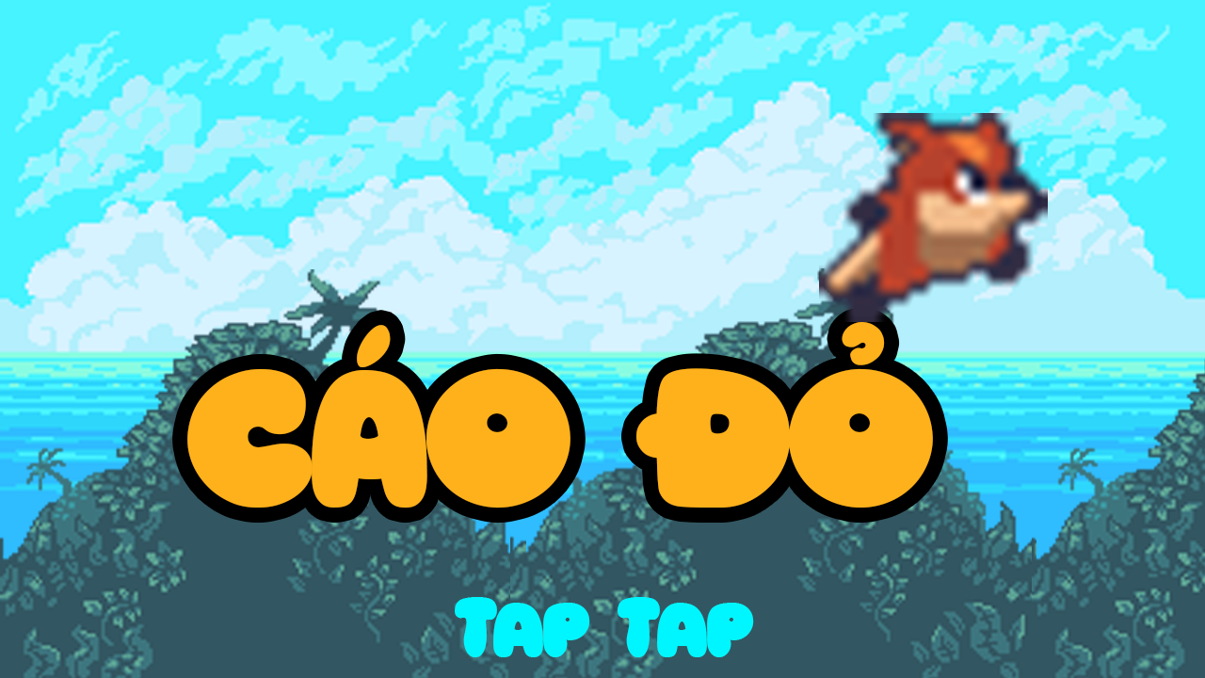**

**Cáo Đỏ**

Trần Thanh Hưởng – D17PM02

Nguyễn Minh Quang – D17PM02

Nguyễn Phương Nam – D17PM02

Đỗ Thành Danh – D17PM02

Game Design Document

Version 1.0

**MỤC LỤC**

[I. CỐT TRUYỆN 4](#_Toc469874990)

[II. CƠ CHẾ ĐIỀU KHIỂN 5](#_Toc469874991)

[III. YÊU CẦU KĨ THUẬT 6](#_Toc469874992)

[1. Tính vật lý 6](#_Toc469874993)

[2. Màn chơi 7](#_Toc469874994)

[3. Kịch bản chơi 7](#_Toc469874995)

[4. Sự gian lận trong khi chơi 8](#_Toc469874996)

[IV. LOGO GAME 8](#_Toc469874997)

[V. MÀN HÌNH BẮT ĐẦU 8](#_Toc469874998)

[VI. GAME FLOWCHART 11](#_Toc469875001)

[VII. LOADING SCREEN 11](#_Toc469875002)

[VIII. GAME CAMERA 13](#_Toc469875003)

[IX. HUD SYSTEM 13](#_Toc469875004)

[X. PLAYER METRICS 16](#_Toc469875005)

[XI. PLAYER SKILLS 17](#_Toc469875006)

[XII. HEALTH 21](#_Toc469875008)

[1. Hiển thị HUD 21](#_Toc469875009)

[2. Bổ sung máu và nội lực 22](#_Toc469875010)

[3. Cảnh báo 22](#_Toc469875011)

[XIII. MARK 22](#_Toc469875012)

[XIV. REWARDS AND ECONOMY 23](#_Toc469875013)

[XV. MAJOR CHARACTER IN STORY 24](#_Toc469875014)

[XVI. GAME PROGRESSION OUTLINE 24](#_Toc469875015)

[XVII. GAME LEVELS 25](#_Toc469875016)

[XVIII. GENERAL ENEMY RULES 35](#_Toc469875017)

[1. Ếch bóng 35](#_Toc469875018)

[1.1. Mô tả 35](#_Toc469875019)

[1.2. Khả năng 36](#_Toc469875020)

[1.3. Cách tiêu diệt 36](#_Toc469875021)

[2. Chuột điên 36](#_Toc469875022)

[2.1. Mô tả 36](#_Toc469875023)

[2.2. Khả năng 37](#_Toc469875024)

[2.3. Cách tiêu diệt 37](#_Toc469875025)

[XIX. Bosses 37](#_Toc469875026)

[1. Mô tả 37](#_Toc469875027)

[2. Khả năng 38](#_Toc469875028)

[3. Cách tiêu diệt 38](#_Toc469875029)

[XX. COLLECTIBLES/OBJECTS SETS 39](#_Toc469875030)

[XXI. MINI GAME 39](#_Toc469875031)

[XXII. MUSIC AND SFX 39](#_Toc469875032)

# CỐT TRUYỆN

Dựa theo câu chuyện cổ tích con cáo và chùm cherry đỏ , câu chuyện kể về con cáo trong một lần xuống núi, cáo phát hiện ra phía trước có một vườn nho , Dưới tán lá xanh, từng chùm nho căng tròn mọng nước, dưới ánh sáng mặt trời trông lại càng hấp dẫn. Những chùm nho này khiến người ta thèm thuồng. Cáo thèm tới mức nước bọt cứ trào ra hai bên mép. Cáo ta nhìn trước ngó sau thấy chẳng có ai, nho lại nhiều như thế này, cũng muốn chén ngay mấy chùm. Cáo đứng thẳng người, vươn tay hái nho. Nhưng giàn nho thì cao quá, Cáo ta dù có vươn người đến đâu cũng không thể tới được. Cáo nhanh trí nghĩ ra một cách, thử nhảy lên xem sao nhưng cố lắm cũng chỉ với tới lá nho mà thôi. Cáo ta không đành lòng rời khỏi vườn nho khi chưa chén được quả nào, thế là nó lượn mấy vòng quanh vườn, cuối cùng cũng phát hiện ra một cây nho khá thấp. Cáo ta lại nhảy lên, không tới được chùm nho, lại gắng sức nhảy lên lần nữa, vẫn không hái được quả nho nào. Cáo ta lại lượn xung quanh giàn nho. Ha ha, cuối cùng thì cũng phát hiện ra một chùm nho còn thấp hơn chùm lúc nãy. Cáo ta tự đắc nghĩ là lần này sẽ hái được nhưng cuối cùng vẫn không được , Cáo ta dù có làm thế nào cũng không thể hái được nho , nên cáo đành buồn bả bỏ đi , và nói chùm cherry chẳng ra gì .

Dựa vào câu chuyện trên chúng tôi muốn người chơi vượt qua mọi chướng ngại vật để có thể có được chùm cherry, người chơi sẽ là người tạo ra cái kết của câu chuyện , để xem con cáo có lấy được chùm cherry đỏ không.

*Những tính năng internet và không dây*: khi không có internet, người chơi vẫn chơi như bình thường .

*Giới thiệu nhân vật của game:*

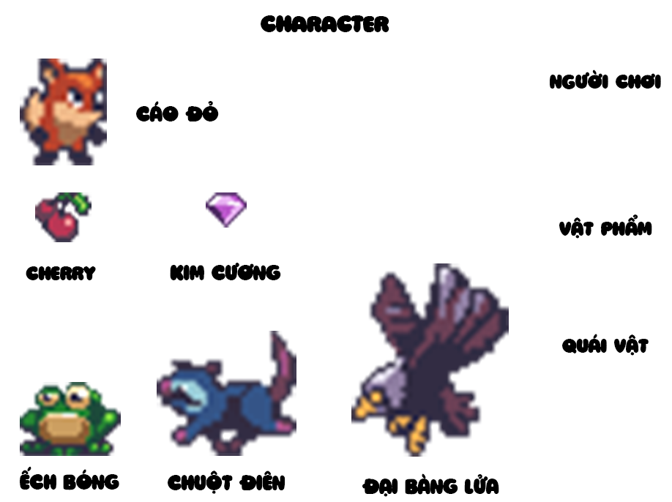

# CƠ CHẾ ĐIỀU KHIỂN

Game Cáo Đỏ được được xây dựng theo màn hình game ngang, game có lối di chuyển khá là đơn giản dùng tổ hợp phím WASD hoặc các nút mũi tên lên xuống trái phải để di chuyểnTrong quá trình di chuyển nếu gặp chuyến ngại vật thì có thể nhấn đúp phím w hoặc nút mũi tên lên để nhảy lên vượt qua các chuyến ngại vật. Ngoài ra trong quá trình di chuyển gặp các chướng ngại vật, còn gặp 1 số loại quái vật như ếch bóng, chuột điên, đại bàng lửa, nên nhận vật sẽ được trang bị skill để chống lại quái vật, bối cảnh game được thiết kế đẹp lạ, cùng với nhiều chướng ngại vật, cạm bẫy nguy hiểm đòi hỏi người chơi phải tập trung cao độ để hoàn thành màn chơi

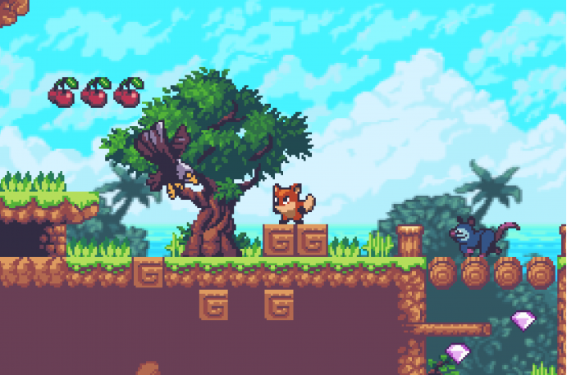

Các nút điều khiển trong game:

* Dùng các phím như hình để di chuyển, nhấn đúp phím w hoặc mũi tên lên để nhảy

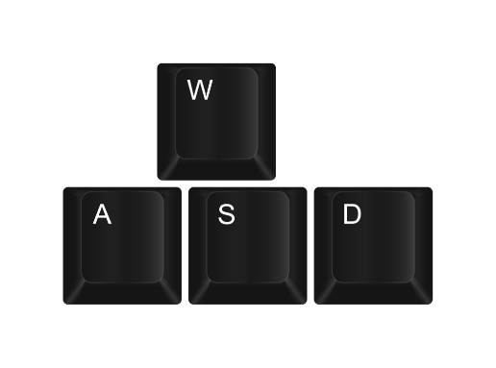

* Đánh nhau với quái vật bằng cách nhảy lên đầu quái vật, khi rơi trúng quái vật sẽ chết bằng cách nhấn đúp phím w hoặc mũi tên lên để nhảy

# YÊU CẦU KĨ THUẬT

## Tính vật lý

Tính vật lý trong game nói chung thể hiện khi nhân vật nhảy lên và rơi xuống, khi nhân vật chạy và ngừng lại.

Tính vật lý trong game nói riêng thể hiện qua từng màn khác nhau, vì mỗi màn nhân vật sẽ chiến đấu ở mỗi địa hình khác nhau. Ví dụ khi nhân vật chiến đấu ở nơi có băng tuyết, thì di chuyển sẽ khó có thể trơn trượt hoặc khi nhân vật ở màn chơi trong nước thì khi di chuyển sẽ chịu sức cản của nước nên di chuyển cũng sẽ chậm hơn so với các màn ở trên đất liền.

## Màn chơi

Trò chơi có cốt truyện dựa theo câu truyện cổ tích con cáo và chùm nho xanh, hứa hẹn dẫn dắt người chơi phiêu lưu đến một thế giới thú vị, gặp gỡ hệ thống nhân vật đáng yêu và trải nghiệm cơ chế chiến đấu phiêu lưu màn hình ngang vui nhộn theo phong cách cổ điển. Trong game người chơi sẽ được nhập vai thành 1 chú cáo với sứ mệnh hái được chùm nho.

Game gồm 4 màn chơi chính và dùng mưu trí để đánh bại tiêu diệt những quái vật cản đường, mỗi màn chơi sẽ đi từ dễ đến khó. Mỗi 1 màn trong 4 màn sẽ chia ra làm 3 màn nhỏ, nghĩa là để hái được 1 chùm nho người chơi phải vượt qua 3 màn chơi nhỏ, nhiệm vụ của người chơi là tiêu diệt hết các quái vật cản đường, vượt qua các bẫy trong game (hố đinh, hố sâu,…) để hái được chùm nho, cũng sẽ đi từ dễ đến khó. 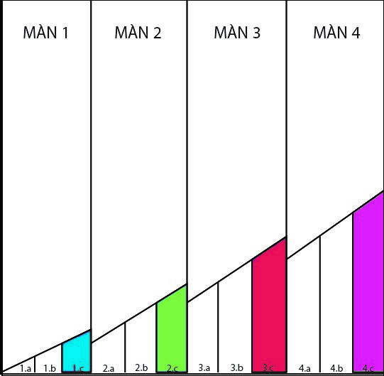

## Kịch bản chơi

Khi bắt đầu game, sẽ cho người chơi xem tất cả các màn mà người chơi phải vượt qua, nhưng chỉ có màn đầu mở, các màn còn lại sẽ bị khóa, khi người chơi vượt qua màn đầu thì sẽ mở tiếp màn tiếp theo.

Khi người chơi chọn vào 1 màn thì các màn con của màn đó sẽ mở ra, người chơi cũng phải đi theo tuần tự từng màn con của màn đó, giống như đối với các màn chính.

Sau khi người chơi vượt qua 3 màn nhỏ của màn chính thứ nhất và hái được 1 chùm nho thì sẽ được lần lượt đi tiếp các màn tiếp theo để hái các chùm nho còn lại.

## Sự gian lận trong khi chơi

Khi mất máu cho dù có nhặt các vật phẩm mới thì cũng không tăng thêm

# LOGO GAME

Nhà sản xuất: XUONGXAC team.

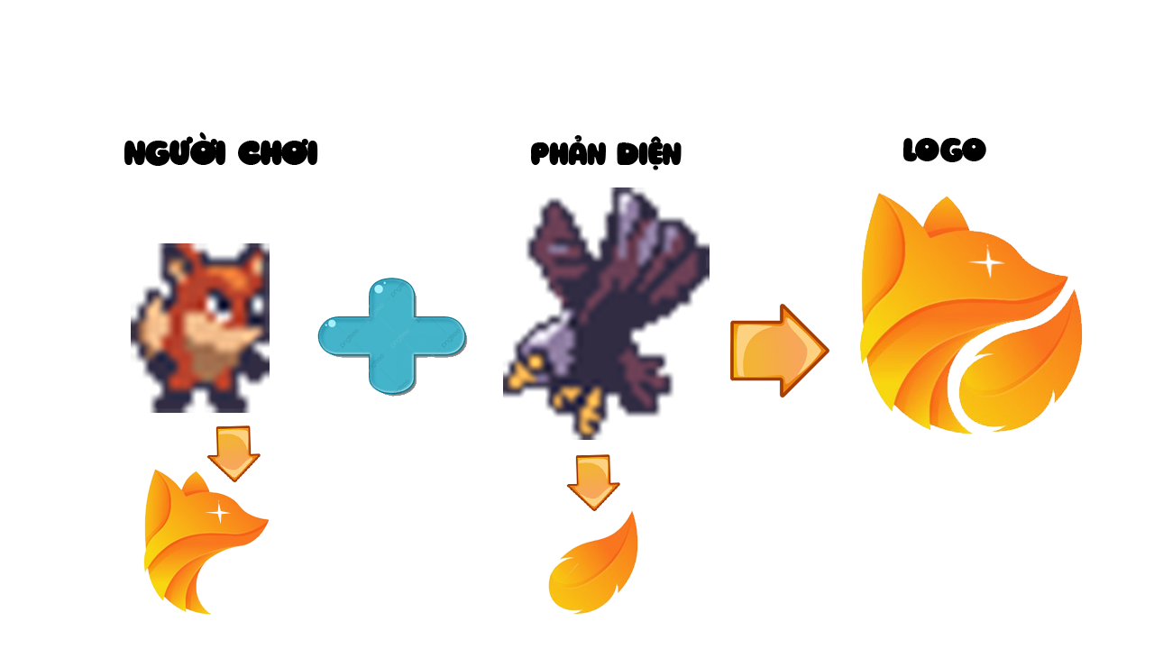

# MÀN HÌNH BẮT ĐẦU

## C:\Users\Admin\Desktop\126013471_1081680538957952_8191084791623539548_n.png

Khi người chơi click vào game sẽ hiện ra màn hình bắt đầu game, Màn hình bắt đầu game gồm có nhân vật chính cáo đỏ nằm ở góc phải màn hình, logo nằm ở góc trái màn hình, tên game và nút bắt đầu nằm ở giữa màn hình

Khi người chơi chọn nút Tap Tap, thì màn hình bản đồ của game sẽ xuất hiện, bản đồ game sẽ được chia thành nhiều màn khác nhau người chơi phải hoàn thành màn hiện tại để chuyển sang màn tiếp theo đây là giao diện màn đầu tiên

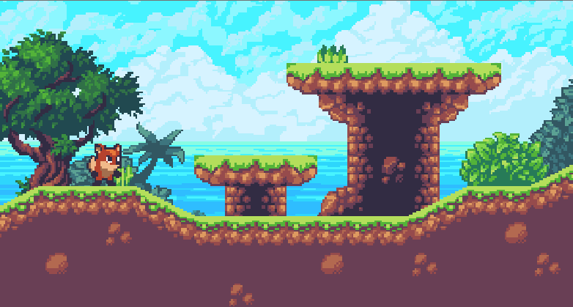

Màn đầu tiên, người chơi sẽ được hóa thân thành nhân vật cáo đỏ để phiêu lưu chinh phục những màn chơi, người chơi cần đưa nhân vật của mình di chuyển về phía tay phải để qua màn chơi khác, trong các màn chơi người chơi sẽ gặp các loại quái vật và các chướng ngại vật, ở màn đầu tiên tương đối dễ ở màn này sẽ giúp cho người chơi làm quen với cách di chuyển, người chơi cần di chuyển về phía bên phải để chuyển qua màn thứ 2

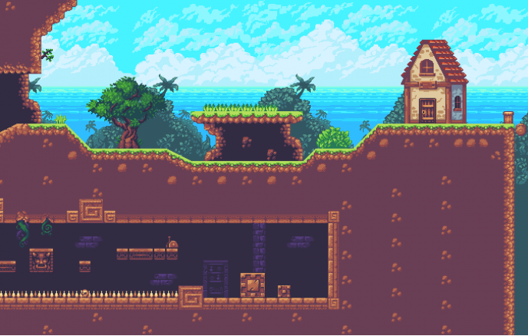

Ở màn chơi này độ khó sẽ tăng hơn so với màn chơi trước đòi hỏi người chơi phải tập trung cao thì mới có thể chinh phục được màn chơi này, càng về sau thì độ khó của mỗi màn sẽ tăng lên.

Hiệu ứng âm thanh của trò chơi là một phẩn rất quan trọng với trò chơi, hiệu ứng âm thanh sẽ theo chân người chơi tạo cho người chơi những cảm giác gây cấn, hồi hộp thì vượt qua những thử khách trong màn chơi. Khi người chơi tiêu diệt được quái vật thì sẽ xuất hiện 1 hiệu ứng âm thành riệng biệt, cũng như khi người chơi thất bại sẽ xuất hiện 1 hiệu ứng riêng biệt

Sơ đồ tổng quan của từng màn chơi

## 

# GAME FLOWCHART

Sau khi chiến thắng ở mỗi màn nhỏ, 1 cánh cửa sẽ mở ra để người chơi đi qua màn nhỏ tiếp theo. Đối với kết thúc 1 màn chơi chính nghĩa là đã ăn được chùm nho xanh, thì người chơi sẽ nổ tung , ý nghĩa của nó là con cáo sao khi ăn được chùm cherry sẽ sung sướng đến nổ tung , và sao đó văng tới màn thứ 2, qua màn tiếp theo.

# LOADING SCREEN

Trong khi game đang tải, thì sẽ xuất hiện 1 màn hình tạm dừng. Kèm theo đó là 1 bảng thông báo hướng dẫn cách chơi. Nếu không muốn đọc hướng dẫn, thì bấm vào nút ENTER ở bàn phím để bắt đầu chơi.

Thông báo hướng dẫn này chỉ xuất hiện khi mỗi khi bắt đầu chơi game.

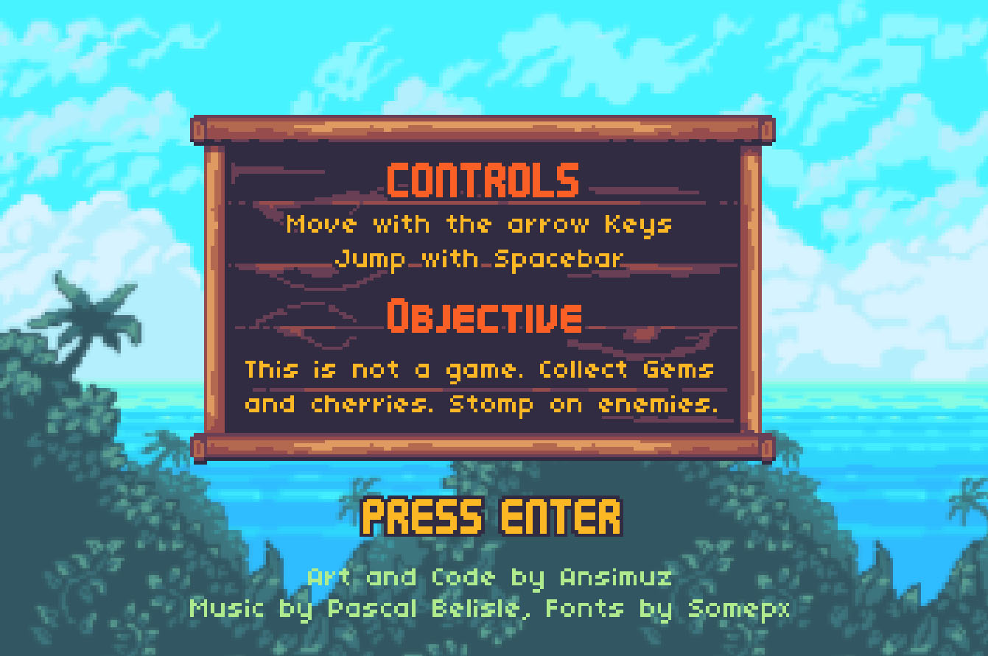

# GAME CAMERA

Side Scrolling camera

Với góc nhìn này, người chơi có thể dễ dàng quan sát được bối cảnh trước sau để dễ dàng tránh né, đưa ra các xử lý kịp thời cũng như sử dụng chiêu thức để có thể vượt qua những kẻ thù và chướng ngại vật trước mặt.

# HUD SYSTEM

Thông tin trình bày trên màn hình bao gồm: những trái tim máu màu đỏ, hình đại diện cho 4 trái cherry, nút pause.

* Những trái tim máu màu đỏ: khi bắt đầu trò chơi, người chơi sẽ có 4 trái tim.



* Hình đại diện 4 trái cherry : khi bắt đầu trò chơi thì hình trái cherry có là 0 trái , mỗi lần vượt qua 1 màn sẽ có 1 trái cộng vào , khi đủ 4 trái thì người chơi sẽ chiến thắng



* Nút pause: nút pause để tạm ngưng trò chơi.



# PLAYER METRICS

Kích thước của người chơi, quái vật canh giữ sẽ bằng nhau.

Động tác của người chơi: nhảy lên, đi tới, đi lùi lại và cúi người. Người chơi sẽ chỉ đi thẳng tới hoặc lùi lại, không có đi hướng khác.

# PLAYER SKILLS

Khi bắt đầu trò chơi, người chơi sẽ được cũng cấp 4 trái tim máu. Ngoài ra, game còn cung cấp cho người chơi những trái tim máu màu đỏ và kim cương màu trắng ngẫu nhiên trên đường đi.

* Chiêu thức:
* Khi người chơi nhảy lên đầu quái vật 1 lần sẽ giết được 1 con yêu quái.

Trong quá trình chơi game, người chơi sẽ di chuyển bằng các hình thức : chạy tới, lùi lại và nhảy lên, cúi người.

# HEALTH

## Hiển thị HUD

* Những trái tim màu đỏ (máu) nằm ở góc trái trên cùng màn hình biểu thị cho tính sống còn của nhân vật chơi.
* Bắt đầu mỗi màn người chơi sẽ có 4 trái tim máu.
* Khi còn 0 trái tim máu tức là người chơi đã thật bại và rời khỏi màn chơi, hoặc chơi lại từ đầu level đó.
* Máu:
* Mỗi bình sinh khí sẽ được xuất hiện ngẫu nhiêu nếu như người chơi vừa vượt qua màn chơi nhỏ. Hoặc có khi được cất giấu trong các vách đá, khi người chơi di chuyển lại gần, thì bình chứa thể lực sẽ phát sáng để thu hút sự chú ý.
* Mỗi bình sinh khí sẽ chứa 1 trái tim máu.
* Khi đã phục hồi đủ 4 trái tim máu mà người chơi vẫn tiếp nhận thêm các bình khí thì vẫn không được tăng hơn nữa.

## Cảnh báo

Khi những trái tim máu của người chơi còn 1 trái tim, thì game bắt đầu cảnh báo người chơi bằng cách: nhân vật của người chơi sẽ phát phát ra ánh sáng màu đỏ, cũng vừa sáng vừa nhấp nháy. Nếu nhân vật của người chơi chết, người chơi sẽ thua và phải chơi lại màn đó từ đầu.

# MARK

Kim cương: những viên kim cương sẽ xuất hiện ngẫu nhiên trong các hang động trên đường đi của người chơi.

Không giới hạn số lượng và thời hạn vật phẩm kim cương.

Thành tựu: Nếu kết thúc màn chơi mà người chơi còn đủ 4 trái tim máu thì sẽ được 3 kim cương, trên 3 trái tim máu thì được 2 kim cương, dưới 2 trái tim máu thì một kim cương . Những viên kim cương này sẽ được cộng dồn qua từng màn chơi và dùng để xếp hạng năng lực của các người chơi. Game sẽ lấy số kim cương tích lũy của từng game thủ sau đó so sánh để xếp hạng với những game thủ khác là bạn của game thủ đang chơi.

# REWARDS AND ECONOMY

Mỗi người chơi sẽ kiếm được một lượng kim cương nhất định từ màn chơi của mình .

Game sẽ lấy số kim cương tích lũy của từng game thủ sau đó so sánh để xếp hạng với những game thủ khác là bạn của game thủ đang chơi .

# MAJOR CHARACTER IN STORY

Trong game nhân vật chính là 1 con cáo đỏ có nhiệm vụ vượt quá các chướng ngại vật và quái vật để tìm ra 4 chùm chery xanh.

Chùm chery xanh xuất hiện ở cuối map của mỗi màn chơi, để lấy được chùm chery xanh thì con cáo đỏ phải vượt qua những chuyến ngại vật và quái vật, sau khi hoàn thành thì sẽ được chùm cherry xanh

Những map sau sẽ khó hơn map trước nhiều lần, đòi hỏi con cáo đỏ phải nhanh nhẹn và khéo léo để vượt qua những thử thách đó, cáo đỏ đã gặp phải nhiều loại quái vật điển hình là chuột điên, đây là loài chuột cực kỳ hung hãn và háo chiến, ngoài ra trên đường đi cáo đỏ còn gặp ếch bóng là loài ếch nhảy siêu cao và nguy hiểm nó có thể đưa chiếc luỡi dài của mình để bắt lấy con mồi

Tuy nhiên kẻ thù lớn nhất mà người chơi cần phải tiêu diệt là Đại Bàng Lửa là 1 yêu quái với sức mạnh vô cùng lớn đã đánh và xâm chiếm cả bầu trời. Đại Bàng Lửa trước kia là sư đệ của Sư Tử Lửa, nhưng hắn có giả tâm muốn làm chủ bầu trời nên đã đi vào con đường tà đạo và chuyên tàn sát những con vật vô tội địa bàn của Đại Bàng Lửa sinh sống là nơi xuất hiện nhiều chùm cherrry đỏ vì thế muốn lấy được chùm cherry đỏ đòi hỏi cáo đỏ phải đánh bại được Đại Bàn Lửa .

# GAME PROGRESSION OUTLINE

Game gồm có 4 màn chơi chính, 4 màn tìm những chùm cherry đỏ, mỗi màn chia ra làm 3 màn nhỏ, mỗi màn sẽ chiến đấu ở những địa hình khác nhau, đi từ dễ đến khó.

Các màn chơi đa dạng sẽ mang đến cho người chơi nhiều cảm giác mới lạ đan xen nhau, khi thích thú, khi bất ngờ,..Trong mỗi màn chính sau khi người chơi hái được chùm cherry đỏ sẽ được tặng viên kim cương và khi kết thúc sẽ được đánh giá xếp hạng tùy vào khả năng của người chơi kiếm được bao nhiêu kim cương.

# GAME LEVELS

Trong mỗi màn chơi, việc đánh bại các quái vật là chính, nhưng bên cạnh đó người chơi cũng phải vượt qua những cạm bẫy mà chúng đã giăng ra.

* **Màn 1: Ngôi nhà ma quái**

Đây là ngoài của một ngôi nhà cũ cổ ma quái, xung quanh có những quái vật khủng khiếp không ai ngờ tới , phía cuối đoạn đường ra khỏi khu vực căn nhà là nơi xuất hiện của chùm cherry đỏ, để đi hết đoạn đường, người chơi phải trải qua 3 màn chơi. Trong mỗi màn không chỉ có các quái vật mà còn có nhiều cạm bẫy khác do chúng bày ra nhằm gây khó khăn cho người chơi, càng vào sâu thì cạm bẫy càng nhiều, những hố đinh đầy nguy hiểm, nếu để nhân vật rơi xuống hố đinh thì nhân vật sẽ chết và người chơi phải chơi lại từ đầu của màn đó. Ngoài ra không chỉ có những quái vật xuất hiện phía trước nhân vật, mà còn có những con chim đại bang lửa hung ác sống xung quanh khu vực căn nhà ma quái này ẩn nấp phục kích phía trên, chúng sẽ rơi xuống bất ngờ để tấn công nhân vật người chơi, nếu bị những con chim hung ác này tấn công thì nhân vật cũng sẽ chết và người chơi sẽ thua. Tuy nhiên để giết được những con vật này cũng rất đơn giản, chỉ cần nhảy lên đầu chúng và đập thì chúng sẽ chết, giết được 1 con người chơi sẽ được cộng 1 kim cương, nên đòi hỏi người chơi phải thật cẩn thận, cảnh giác và hành động thật nhanh.

Nhiệm vụ của người chơi là phải vượt qua tất cả các màn để đi đến cuối đoạn đường và hái chùm cherry đỏ.

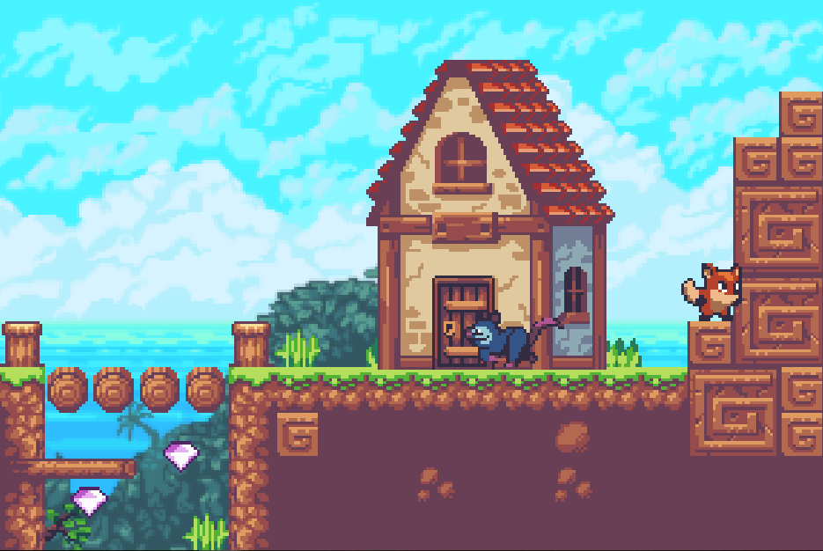

* **Màn 2: Vua đầm lầy**

Đây là 1 vùng đất thoạt nhìn rất tươi đẹp nhưng phía trong đầy rẫy những cạm bẫy và các quái vật canh giữ, phía cuối là nơi chứa đựng chùm cherry đỏ, để đi đến cuối, người chơi phải trải qua 3 màn chơi. Cạm bẫy trong màn này là những đầm lầy lớn và những con ếch bóng tinh sống trong vùng đầm lầy này, chúng sẽ xuất hiện đan xen nhau, ngày càng nhiều và nguy hiểm.

Trong mỗi đầm lầy lớn, sẽ có 1 con ếch bóng to lớn sống trong đó, nhảy qua nhảy lại để ngăn cản người chơi đi qua, lúc nằm yên trong đầm lầy, lúc phóng lên cao. Cho nên việc để nhân vật người chơi vượt qua bên kia đầm lầy mà không cần tiêu diệt ếch bóng là 1 điều rất khó, nếu không cẩn thận bị ếch bóng chạm phải, thì người chơi sẽ thua. Ngoài ra trong đầm lầy luôn có những vật phẩm quý như kim cương và bình sinh khí đổi hồi máu sẽ xuất hiện ngẫu nhiên. Nên người chơi cần tiêu diệt ếch bóng hung ác, để đi qua đầm lầy lấy những vật phẩm, việc giết 1 con ếch bóng trong màn này cũng đơn giản là chỉ cần nhảy lên đầu chúng và đập, nhưng vì ếch bóng không nằm yên 1 chỗ, nên người chơi phải canh đúng lúc để tránh việc bị ếch bóng chạm phải. Sau khi tiêu diệt được ếch bóng người chơi cũng sẽ được 1 kim cương.

Nhiệm vụ của người chơi là phải vượt qua tất cả các màn để đi đến cuối vùng đầm lầy để lấy được chum cherry đỏ.

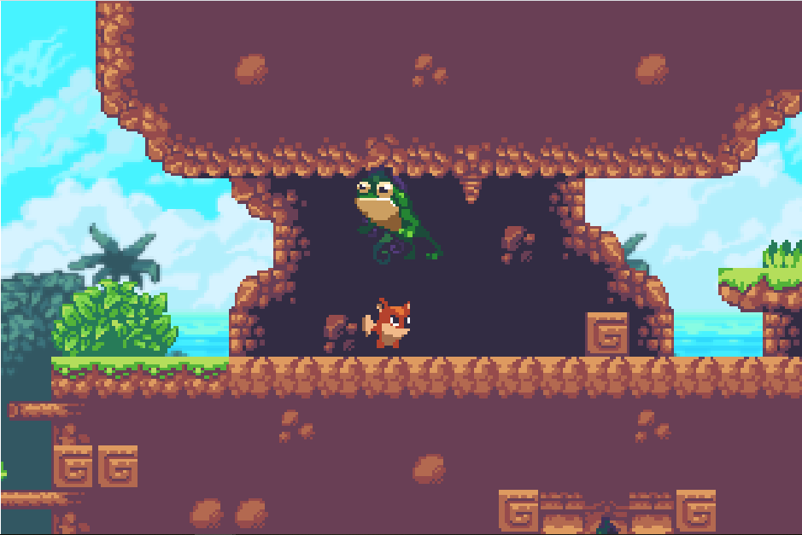

* **Màn 3: Căn hầm chết chóc**

Đây là nơi tối tâm đầy rẫy những cạm bẫy và các quái vật canh giữ, phía cuối là cất giữ chum cherry đỏ thứ 3, để đi đến cuối, người chơi phải trải qua 3 màn chơi. Cạm bẫy trong màn này là những ngọn lửa màu đỏ và những con chuột điên, chúng cũng đan xen liên tục với nhau và cũng tính xác thương cao.

Trong căn hầm mà nhân vật người chơi đi qua, sẽ xuất hiện những ngọn đèn màu vàng cam. Ngọn đèn vàng cam sẽ làm chậm tốc độ di chuyển của nhân vật người chơi, nếu bị trúng sẽ bị mất 30% tốc độ, nên người chơi phải cố gắng tránh những ngọn đèn màu vàng cam này.

Trên đoạn đường đi đến hái chùm cherry đỏ, nhân vật người chơi sẽ đi qua những nơi có thể có chuột điên, khi phát hiện chuột điên đang đến gần, người chơi phải nhanh chóng điều khiển hướng nhân vật ngược lại và cho chạy thật nhanh đến nơi an toàn hoặc tiêu diệt chúng bằng cách nhảy lên đầu chúng và đập, người chơi phải chú ý vì chuột điên có tốc độ di chuyển vô cùng nhanh, và là quái vật có tốc độ di chuyển nhanh nhất game, nếu không chạy kịp thì nhân vật sẽ bị chuột điên cắn, người chơi sẽ phải thua.

Nhiệm vụ của người chơi là phải vượt qua tất cả các màn để đi đến cuối căn hầm hái chùm cherry thứ 3.

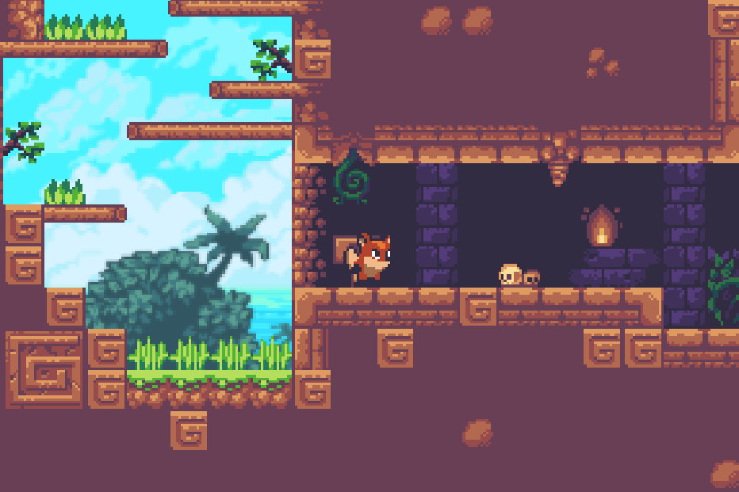

* **Màn 4: Vua bầu trời**

Đây là tươi sáng , nhưng lại đầy rẫy những cạm bẫy và các quái vật, phía cuối là chứa trái cherry thứ tư, để đi đến cuối, người chơi phải trải qua 3 màn chơi. Cạm bẫy trong màn này là ếch bóng, chuột điên ,và đèn màu vàng cam , và con boss đại bàng lửa , chúng cũng xuất hiện liên tục đang xen nhau và mang tính xác thương cao.

Một số đoạn đường sẽ có nhiều những con ếch bóng to liên tục, nếu không cẩn thận bị ếch bóng chạm phải, hoặc bị chuột điên và đại bàng lửa tấn công thì người chơi sẽ bị thua và kết thúc trò chơi, lúc này người chơi phải khéo léo điều khiển nhân vật của mình đi qua những đoạn đường này để không bị quái vật tấn công đồng thời vừa di chuyển vừa nhặt những vật phẩm xuất hiện ngẫu nhiên trong đoạn đường này.

Hoặc người chơi sẽ gặp 1 số cơ quan trên đường đi, cụ thể là những ngọn lửa màu vàng cam dọc theo đoạn đường. Nếu bị bắn trúng nhân vật người chơi sẽ di chuyển chậm lại, người chơi rất có thể sẽ thua vì bị chuột điên và ếch bóng tấn công, nên người chơi cũng phải khéo léo điều khiển nhân vật của mình vượt qua chướng ngại vật này.

Nhiệm vụ của người chơi là phải vượt qua tất cả các màn để đi đến cuối để hái chùm cherry thứ tư.

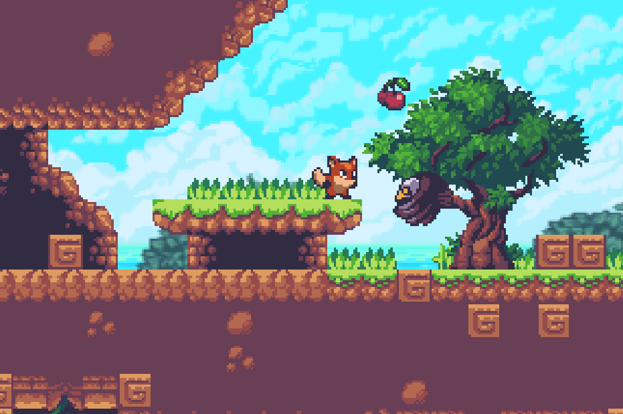

# GENERAL ENEMY RULES

## Ếch Bóng

### Mô tả

Có kích thước nhỏ hơn so với lại cáo đỏ tuy ếch bóng có tốc độ duy chuyển chậm nhất game nhưng nó lại nhảy rất cao và có chiếc lưỡi dài, chiếc lưỡi ấy là 1 trong những vũ khí nguy hiểm nhất của loại ếch bóng, ếch bóng có màu xanh lá cây và duy chuyển chậm, có khả năng nhảy cao và chiếc lưỡi dài nguy hiểm.



### Khả năng

Mỗi lần tấn công nó sẽ khiến cáo đỏ mất 1 trái tim máu.

### Cách tiêu diệt

Để tiêu diệt được ếch bóng đòi hỏi cáo đỏ phải tính toán chính xác nhảy đạp vào đầu ếch bóng, đòi hỏi phải tập trung cao vì ếch bóng có khả năng nhảy cao nhất game

## Chuột Điên

### Mô tả

Có kích thước bằng với lại cáo đỏ nhưng lại rất hung hãn, dữ tợn và tốc độ duy chuyển cực nhanh. Chuột điên có màu xanh nước biển đậm, di chuyển chủ yếu bằng 4 chân và có 1 cái đuôi dài

.

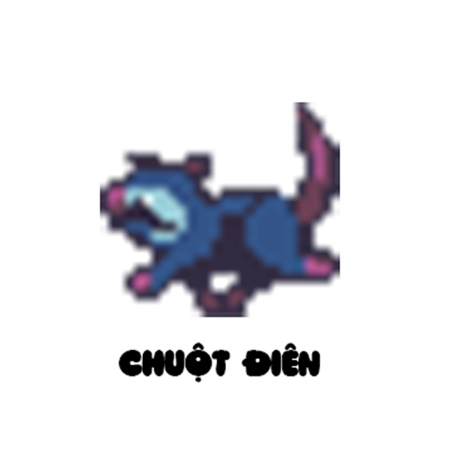

### Khả năng

Mỗi lần tấn công nó sẽ khiến cáo đỏ mất 1 trái tim máu

### Cách tiêu diệt

Để tiêu diệt được chuột điên đòi hỏi cáo đỏ phải tính toán chính xác nhảy đạp vào đầu chuột điên, đòi hỏi phải tập trung cao vì chuột điên duy chuyển với tốc độ nhanh nhất game.

# Bosses

## Mô tả

Có kích thước to hơn lại cáo đỏ nhưng lại rất hung hãn, dữ tợn và được mệnh danh là vua của bầu trời, cùng với những chiếc móng vuốt sắc bén có sức sát thương cực cao. Đại bàng lửa có màu thân có màu nâu, đầu có màu bạc, chân và vuốt có màu vàng, cặp mắt vô cùng đáng sợ của một gã thợ săn.

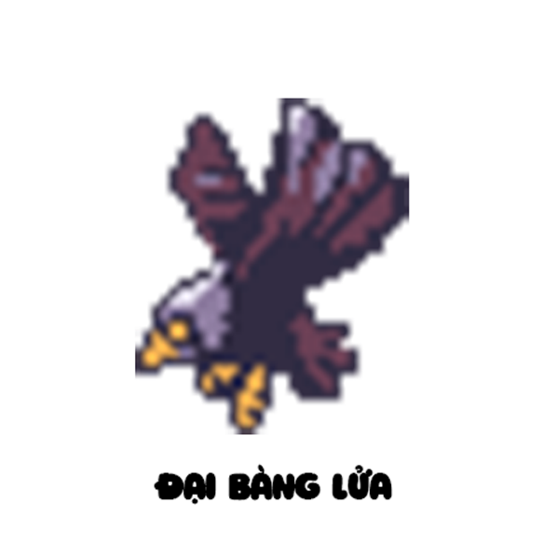

## Khả năng

Mỗi lần tấn công nó sẽ khiến cáo đỏ mất 2 trái tim máu.

## Cách tiêu diệt

Để tiêu diệt được đại bàng lửa đòi hỏi cáo đỏ phải tính toán chính xác và tập trung nhảy đạp vào đầu của đại bàng, đại bàng lửa là vua của bầu trời di chuyển trên không là chủ yếu nên phải tận dụng cơ hội nếu hụt có thể bị đại bàng lửa tấn công chết.

# COLLECTIBLES/OBJECTS SETS

Ở tất cả các màn chơi, người chơi đều nhận được vật phẩm là những viên kim cương.

Những viên kim cương sẽ xuất hiện ngẫu nhiên trên đường đi và rơi ra khi người chơi vừa tiêu diệt được 1 kẻ thù. Người chơi nhảy lên hoặc lại gần để nhặt kim cương. Hoặc những viên kim cương sẽ được cất giấu trong những hang động hoặc 1 nơi nào đó trên đường đi của người chơi. Khi phát hiện nơi cất giấu kim cương, người chơi phải tiếp cận rương cất giấu kim cương và nhặt kim cương.

# MINI GAME

Là trò chơi xuất hiện khi loading screen và xuất hiện ngẫu nhiên mỗi khi qua màn mới (chi tiết trong phần loading screen)

# MUSIC AND SFX

Hiệu ứng âm thanh là một phần quan trọng, không thể thiếu trong bất kì trò chơi nào. Nó góp phần rất lớn tạo nên hiệu ứng cũng như thể hiện tính chất của toàn bộ trò chơi và trong từng cảnh chơi.

Toàn game sẽ có một bài âm nhạc chủ đạo, nhưng ở mỗi phân cảnh game, khi nhẹ nhàng, chậm rãi, khi quyết liệt cam go thì âm nhạc sẽ thay đổi biến tấu phù hợp, khi dìu dàng, khi dồn dập gay cấn

Ở mỗi hàng động, khi người chơi nhặt vật phẩm nào thì sẽ có tiếng động đặc trưng của vật phẩm đó. Kèm theo đó là những âm thanh hiệu ứng làm cho người chơi sẽ thực sự bị thu hút.